муниципальное автономное  учреждение  дополнительного образования  "Детско-юношеская  спортивная школа"  653250, Кемеровская обл.,  Прокопьевский муниципальный район  п. Трудармейский  пер. Садовый, 4-б  E-mail: sportprkr @mail. ru  тел. 63-10-50 | Государственному инспектору труда в Кемеровской области  Иванкевич Ю.В.

Отчет МАУ ДО «Детско-юношеской спортивной школы»
на предписание от 11.12.2017 № 05-14-12-97
об устранении нарушений трудового законодательства и иных нормативных правовых актов, содержащих нормы трудового права

Во исполнение предписания МАУ ДО «Детско-юношеской спортивной школой» (далее - учреждение) устранены нарушения трудового законодательства и иных нормативных правовых актов, содержащих нормы трудового права законодательства после проведении проверки 11.12.2017г. государственным инспектором труда Ю.В. Иванкевич по следующим пунктам:
1.Проверкой установлено, отношения, связанные с использованием личного труда, возникшие на основании договоров возмездного оказания услуг №2 от 01.01.2017, №14 от 01.09.2017 г., №15 от 11.09.2017 признать трудовыми отношениями:
- договор возмездного оказания услуг № 2 от 01.01.2017г утрачивает силу 31.12.2017;
- договор возмездного оказания услуг №14 от 01.09.2017 г. будет расторгнут 28.12.2017г. С работником МАУ ДО «ДЮСШ» Черноморвой Н.Н. будет заключен трудовой договор от 29.12.2017г. № 36; тренер-преподаватель, совместитель.
- договор возмездного оказания услуг №15 от 11.09.2017. будет расторгнут 28.12.2017г. С работником МАУ ДО «ДЮСШ» Рассохиной Л.А. будет заключен трудовой договор от 29.12.2017г. № 35;тренер-преподаватель.
2. В содержание трудовых договоров с работниками Жаворонковой С.О. № 20 от 01.09.2017г., Кулишкиной В.В. № 23 от 17.10.2017г., Буевой М.Н. 3 19 от 01.09.2017 г., Заварзиной О.С. №45 от 17.11.2016г., Аксеновым А.В. № 19 от 13.07.2016г, Казакеевым А.Н. № 20 от15.05.2015г.. Симоновым Н.Н. № 40 от 05.09.2015г., Авраменко А.В. № 24 от 02.11.2017г., Яскоронской И.М. № 18 от 04.08.2017г. внести недостающие сведения, а именно условия труда на рабочем месте:
- с тренером-преподавателем МАУ ДО «ДЮСШ» Жаворонковой С.О. заключено дополнительное соглашение к трудовому договору от 01.09.2017 №20, внесены недостающие сведения, а именно условия труда на рабочем месте (дополнительное соглашение от 01.12. 2017г. приложено);
- с тренером-преподавателем МАУ ДО «ДЮСШ» Кулишкиной В.В. заключено дополнительное соглашение к трудовому договору от 17.10.2017 №28, внесены недостающие сведения, а именно условия труда на рабочем месте (дополнительное соглашение от 01.12. 2017г приложено);
- с тренером-преподавателем МАУ ДО «ДЮСШ» Буевой М.Н. заключено дополнительное соглашение к трудовому договору от 01.09.2017 №26, внесены недостающие сведения, а именно условия труда на рабочем месте (дополнительное соглашение от 01.12. 2017г приложено);
- с работником МАУ ДО «ДЮСШ» Заварзиной О.С. заключено дополнительное соглашение к трудовому договору от 17.11.2017 №23, внесены недостающие сведения, а именно условия труда на рабочем месте (дополнительное соглашение от 01.12. 2017г приложено);
- с работником МАУ ДО «ДЮСШ» Аксеновым А.В. прекращены трудовые отношения 15.12.2017 приказ № 554 л/с;
- с работником МАУ ДО «ДЮСШ» Симоновым Н.Н.. заключено дополнительное соглашение к трудовому договору от 01.08.2017 №21, внесены недостающие сведения, а именно условия труда на рабочем месте (дополнительное соглашение от 01.12. 2017г приложено);
- с работником МАУ ДО «ДЮСШ» Казакеевым А.Н. заключено дополнительное соглашение к трудовому договору от 15.05.2017 №20, внесены недостающие сведения, а именно условия труда на рабочем месте (дополнительное соглашение от 01.12. 2017г приложено);
- с работником МАУ ДО «ДЮСШ» Авраменко А.В. заключено дополнительное соглашение к трудовому договору от 02.11.2017 №22, внесены недостающие сведения, а именно условия труда на рабочем месте (дополнительное соглашение от 01.12. 2017г приложено);
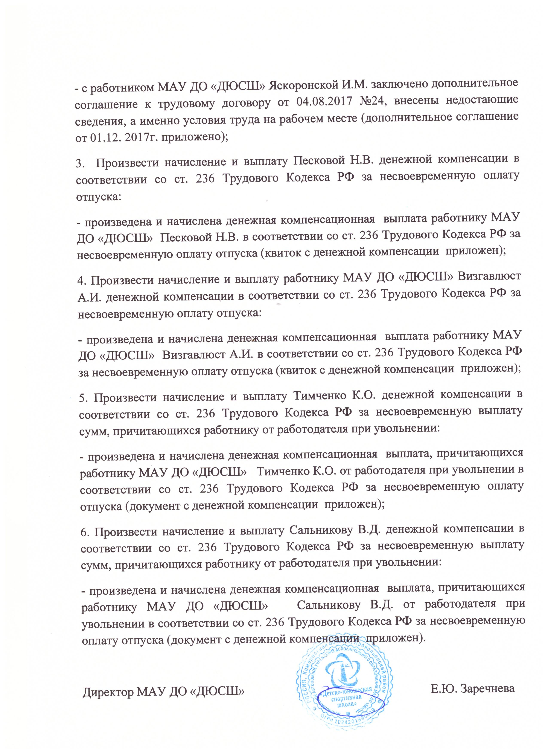
- с работником МАУ ДО «ДЮСШ» Яскоронской И.М. заключено дополнительное соглашение к трудовому договору от 04.08.2017 №24, внесены недостающие сведения, а именно условия труда на рабочем месте (дополнительное соглашение от 01.12. 2017г. приложено);
3. Произвести начисление и выплату Песковой Н.В. денежной компенсации в соответствии со ст. 236 Трудового Кодекса РФ за несвоевременную оплату отпуска:
- произведена и начислена денежная компенсационная выплата работнику МАУ ДО «ДЮСШ» Песковой Н.В. в соответствии со ст. 236 Трудового Кодекса РФ за несвоевременную оплату отпуска (квиток с денежной компенсации приложен);
4. Произвести начисление и выплату работнику МАУ ДО «ДЮСШ» Визгавлюст А.И. денежной компенсации в соответствии со ст. 236 Трудового Кодекса РФ за несвоевременную оплату отпуска:
- произведена и начислена денежная компенсационная выплата работнику МАУ ДО «ДЮСШ» Визгавлюст А.И. в соответствии со ст. 236 Трудового Кодекса РФ за несвоевременную оплату отпуска (квиток с денежной компенсации приложен);
5. Произвести начисление и выплату Тимченко К.О. денежной компенсации в соответствии со ст. 236 Трудового Кодекса РФ за несвоевременную выплату сумм, причитающихся работнику от работодателя при увольнении:
- произведена и начислена денежная компенсационная выплата, причитающихся работнику МАУ ДО «ДЮСШ» Тимченко К.О. от работодателя при увольнении в соответствии со ст. 236 Трудового Кодекса РФ за несвоевременную оплату отпуска (документ с денежной компенсации приложен);
6. Произвести начисление и выплату Сальникову В.Д. денежной компенсации в соответствии со ст. 236 Трудового Кодекса РФ за несвоевременную выплату сумм, причитающихся работнику от работодателя при увольнении:
- произведена и начислена денежная компенсационная выплата, причитающихся работнику МАУ ДО «ДЮСШ» Сальникову В.Д. от работодателя при увольнении в соответствии со ст. 236 Трудового Кодекса РФ за несвоевременную оплату отпуска (документ с денежной компенсации приложен).

Директор МАУ ДО «ДЮСШ» Е.Ю. Заречнева

